Наша дружная семья.
( конспект интегрированной непосредственно образовательной деятельности в старшей группе)
Интегрируемые образовательные области: «Социализация», «Познание»,
«Коммуникация», « Художественное творчество», « Художественная литература».
Задачи:
Углубить представления о семье и ее членах (брат, сестра); знать имена членов семьи.
Развивать самопознание.
Воспитывать у ребенка уважение к себе; заботливое отношение, сострадание к членам своей семьи.
Воспитывать желание и потребность проявлять заботу о близких и внимание к ним.
Вызвать желание поделиться своими мыслями, чувствами о своей семье.
Материалы: Картинки и фотографии с изображением семей разного состава, заготовки для моделирования цветка, цветные карандаши.
Ход занятия.
Дети сидят на стульчиках полукругом. На мольберте висит картина с изображением семьи.
Воспитатель. Здравствуйте, ребята! Сегодня, мы с вами будем говорить о семье. Кто из вас может ответить мне на вопрос: «Что такое семья?». ( Ответы детей).
В толковом словаре дается следующее определение: семья это группа живущих вместе близких людей. Давайте вдумаемся в само звучание слова семья. Это семь человек, таких же, как я, живущих вместе, любящих друг друга и заботящихся о своих близких.
Посмотрите на картину.
- Кто изображен на этой картинке?
- Почему вы решили, что это семья?
- Кого можно отнести к членам семьи?
-Ребята, а у вас есть семьи? ( Ответы детей). Да, у каждого из нас есть семья. К сожалению, иногда встречаются неполные семьи, где отсутствует кто-нибудь из ее членов. Но все равно это семья.
А сейчас, ребята, я предлагаю поиграть в игру «Как зовут членов моей семьи», в которой каждый из вас расскажет о своей семье.
Цель: закреплять знания детей о членах своей семьи; развивать связную речь, память, внимание; воспитывать любовь и уважение к своей семье.
Оборудование: мягкая игрушка солнышко.
Ход игры.
Дети сидят в кругу и, передавая «солнышко» друг другу по очереди называют членов своей семьи. Например: «Я живу с мамой Наташей, папой Сашей, братом Владиком. У меня есть бабушка Лида, бабушка Вера, дедушка Гриша и дедушка Павел». 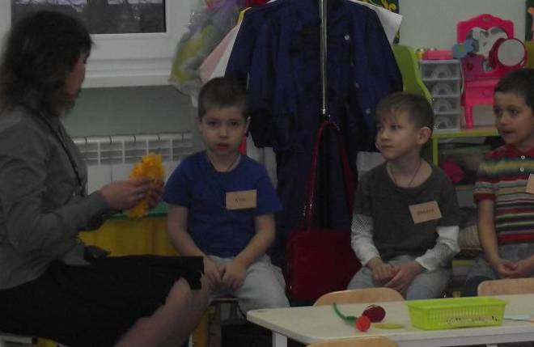
Воспитатель. Вот мы и познакомились с вашими семьями.
Да, у каждого члена семьи есть определенные обязанности.
В каждой семье между ее членами разделены какие-либо обязанности. О том, как обязанности распределены в вашей семье мы сейчас узнаем .

Игра «Кто как трудится в семье?».
Я буду задавать вам вопросы, а вы отвечайте.
Зарабатывает деньги - …………….
Готовит пищу -……………………..
Стирает одежду -…………………...
Гладит белье -……………………….
Вяжет носки и варежки - …………..
Делает ремонт - …………………….
Поливает цветы - ……………………
Учит уроки - …………………………
Вытирает пыль - ……………………..
Моет посуду - …………………………
Молодцы, ребята
Вот видите, сколько работы у нашей мамы. Почему она это делает?
А вы любите маму и других членов своей семьи? Как выражается ваша любовь? Что вы делаете? Давайте мы с вами ей поможем. Я буду читать стихотворение, и выполнять движения, а вы будете за мной повторять.
Физминутка "Дружно маме помогаем"
Дружно маме помогаем –
Пыль повсюду вытираем.
Мы белье теперь стираем,
Полощем, отжимаем.
Подметаем все кругом
И бегом за молоком.
Маму вечером встречаем,
Двери настежь открываем,
Маму крепко обнимаем.
(Подражательные движения по тексту.)
Воспитатель. Молодцы, ребята. Теперь мы все знаем состав вашей семьи. Кто с кем живет и какие у кого обязанности. Но нужно отметить еще и то, что все члены семьи разного возраста, и, выглядят, соответственно по -разному. Сейчас я предлагаю вам пройти к столам, на которых лежат картинки с изображением людей разных возрастов и поиграть в игру « Что сначала, что потом?» 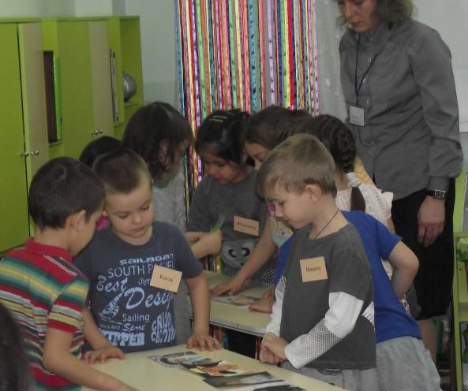
Девочки подойду к одному столу, и будут раскладывать картинки с изображением изменяющейся с возрастом девочки, а мальчики – картинки с изображением изменяющегося с возрастом мальчика.
После выполнения работы мальчики идут в « гости» к девочкам и проверяют выполнение задания. Затем то - же делают девочки.
Воспитатель. Молодцы ребята! И мальчики, и девочки отлично справились с заданием.
А сейчас я предлагаю вам смоделировать цветок, символизирующий вашу семью, при помощи бумаги, цветных карандашей и вот этой заготовки. ( Показывает дет ям заготовку для моделирования цветка).

Воспитатель. На каждом лепестке вы нарисуете одного из членов вашей семьи (На одном – маму, на другом – папу и т.д.) и прикрепите этот лепесток к серединке. У каждого из вас получится свой цветок. У кого-то он будет меньше, у кого-то больше, но у всех будет символизировать вашу семью, ее состав. ( Дети выполняют работу)
Воспитатель следит за процессом моделирования, при необходимости помогает детям. 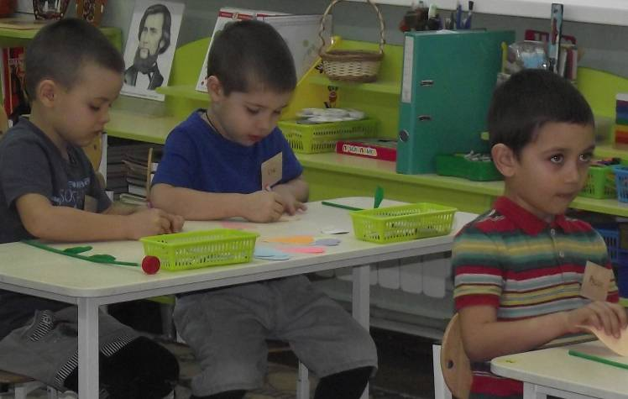
Молодцы, ребята, вы отлично справились с заданием. Посмотрите, какие красивые цветы у вас получились? Чем отличаются? Как можно назвать ваши цветы?
Вы можете забрать их домой и подарить своим родителям.
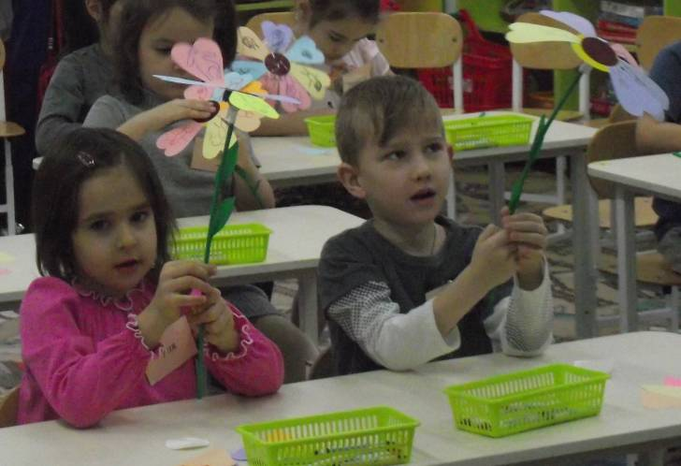
Что может быть семьи дороже
Что может быть семьи дороже?
Теплом встречает отчий дом,
Здесь ждут тебя всегда с любовью,
И провожают в путь с добром!

Отец и мать, и дети дружно
Сидят за праздничным столом,
И вместе им совсем не скучно,
А интересно впятером.

Малыш для старших как любимец,
Родители - во всем мудрей,
Любимый папа - друг, кормилец,
А мама ближе всех, родней.

Любите! И цените счастье!
Оно рождается в семье,
Что может быть ее дороже
На этой сказочной земле.
Итог занятия.
Воспитатель. Ребята, о чем мы с вами говорили на нашем сегодня? Что нового вы узнали? Что вам понравилось больше всего? Вы в группе тоже много времени проводите вместе, помогаете друг другу, можно вас назвать семьей …………..
- Как хорошо, что у вас у всех есть семья! Вы - самые счастливые дети на свете, потому что в ваших семьях любят друг друга, весело и дружно живут все вместе.
Главное, чтобы в семье всегда были мир, дружба, уважение, любовь друг к другу. Давайте улыбнемся друг другу и скажем пожелания!

